Ақпарат

№9 ЖББ мектеп кітапханасында «Тіл ең асыл құндылық» атты тәрбие сағатты 4 сыныптар арасында өтті. Тіл – ұлттық құжатымыз, тіл – кісілік келбетіміз. Тәуелсіздікті айрандай ұйытып отырған – мемлекеттік тіл. Жас ұрпаққа ана тілінің тұғырының мықты болуына негіз қалаған бабаларымыздың айтқандарын оқытып үйрету, қазақ тілінің мәртебесін көтеру, мәнерлеп көркем сөз оқуға үйрету мақсатында ұйымдастырылды. Қарағандыоблысыбілім09
#ҚОББтәрбие
#ҚОББТӘРБИЕ
#uo_krg@balqash_qalasy_bilim_bolim

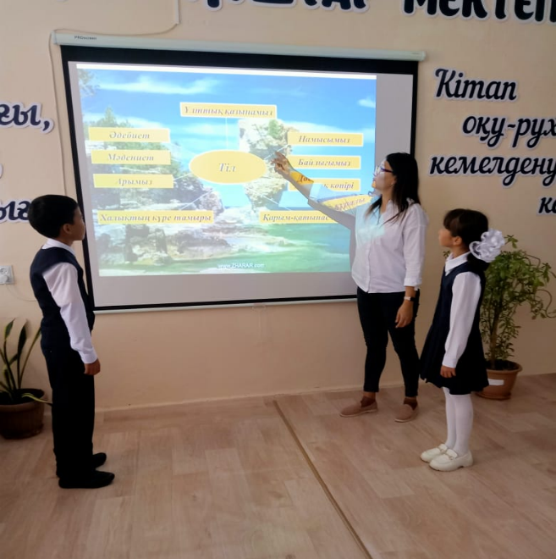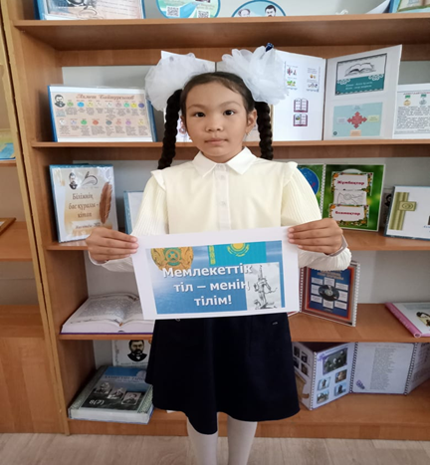
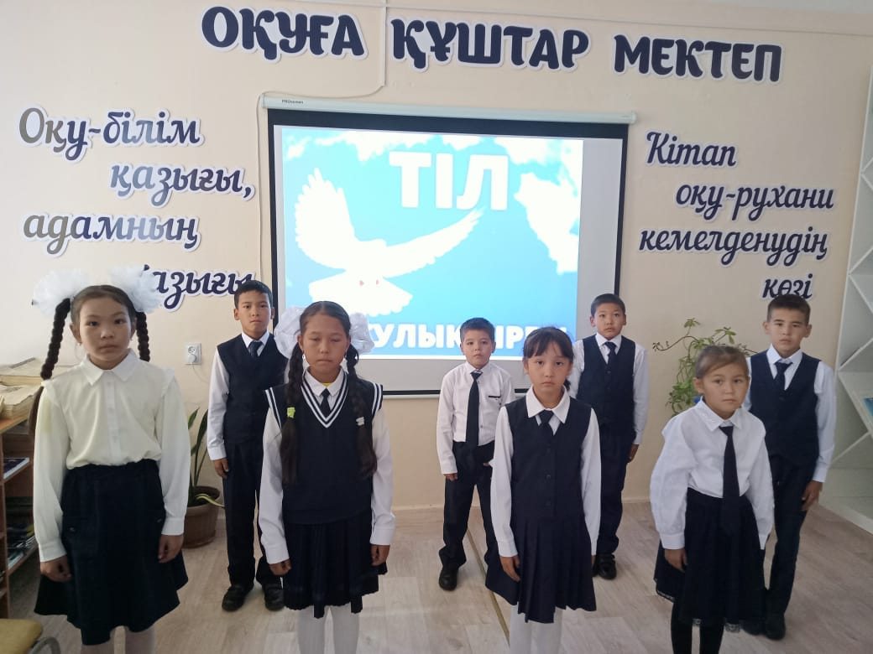

Информация
В школьной библиотеке ООШ №9 прошел воспитательный час «Язык-самая благородная ценность» среди 4-х классов. Язык-национальный документ, язык – человеческий облик. Государственный язык, олицетворяющий независимость. Он был организован с целью обучения подрастающего поколения тому, что говорили наши предки, что заложило основу для крепкого носителя языка, повышения статуса казахского языка, обучения чтению выразительного художественного слова. Карагандаобъединение09
#Коббтәрбие
#КОББТӘРБИЕ
#uo_krg@balqash_qalasy_bilim_bolim
